人文常识
Day9:唐宋八大家

【学习重点】唐宋八大家的成就
【建议用时】30分钟以内
【重要考点导图梳理】
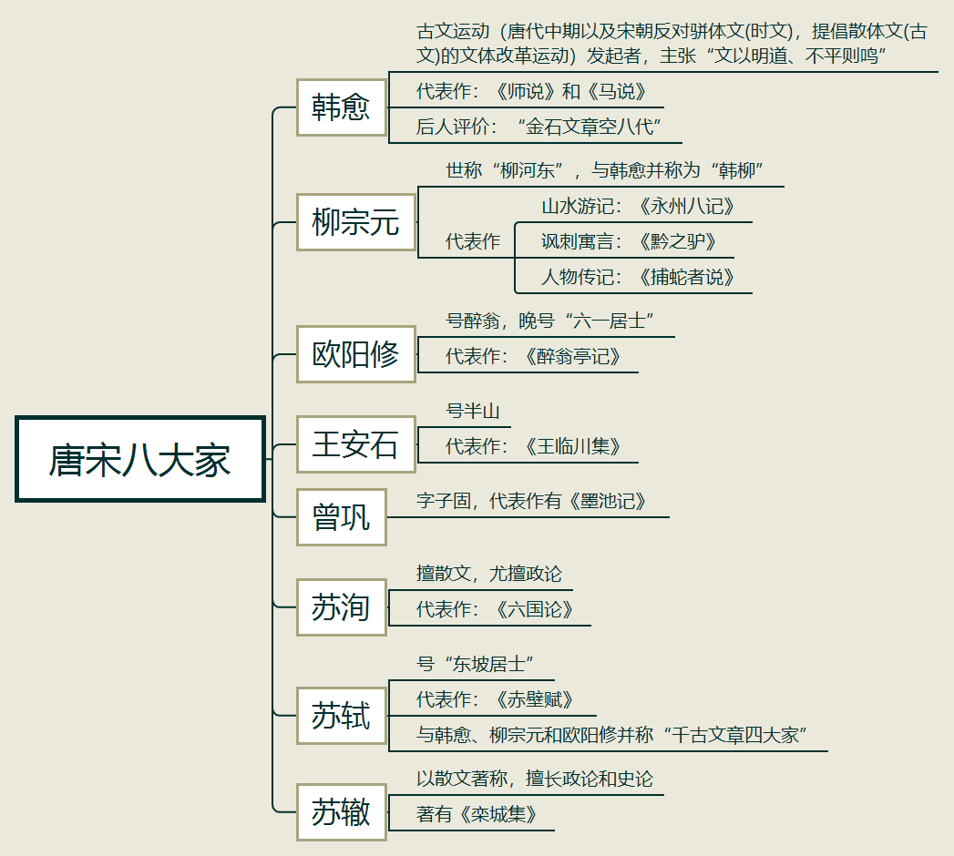
【填空练习】
1.唐宋八大家指唐代 、柳宗元，宋代 、王安石、 和苏洵、苏轼、苏辙。
2. 是唐宋古文运动发起者。
3.柳宗元，世称 ，与韩愈并称为“韩柳”。
4.欧阳修，字永叔，号醉翁，晚号 ，代表作有《醉翁亭记》。
5.苏轼号 ，在诗、词、散文等方面取得很高成就，代表作有《赤壁赋》。
6.千古文章四大家指的是：韩愈、 和 、苏轼。
（答案见思维导图，请回归导图比对记忆）
【快速判断】
1.韩愈主张“文以明道、不平则鸣”，代表作有《师说》和《马说》。
2.后人评价欧阳修“金石文章空八代”。
3.王安石，字子固，代表作有《墨池记》。
4.苏辙，擅散文，尤擅政论，代表作有《六国论》。
（答案：1.正确；2.错误；3.错误；4.错误。温故知新，强化记忆，具体错误在何处，请回归导图认真比对哦！）

